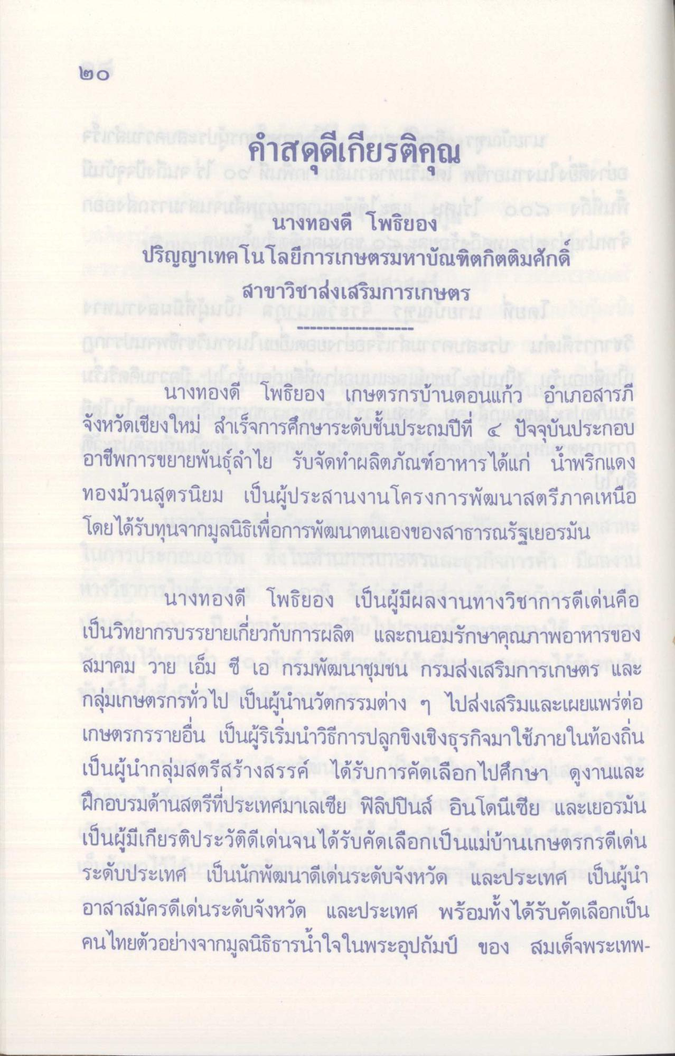
២០
คําสดุดีเกียรติคุณ
นางทองดี โพธิยอง
ปริญญาเทคโนโลยีการเกษตรมหาบัณฑิตกิตติมศักดิ์ สาขาวิชาส่งเสริมการเกษตร
นางทองดี โพธิยอง เกษตรกรบ้านดอนแก้ว อําเภอสารภี จังหวัดเชียงใหม่ สําเร็จการศึกษาระดับชั้นประถมปีที่ ๔ ปัจจุบันประกอบ อาชีพการขยายพันธุ์ลําไย รับจัดทําผลิตภัณฑ์อาหาร ได้แก่ น้ําพริกแดง ทองม้วนสูตรนิยม เป็นผู้ประสานงานโครงการพัฒนาสตรีภาคเหนือ โดยได้รับทุนจากมูลนิธิเพื่อการพัฒนาตนเองของสาธารณรัฐเยอรมัน
นางทองดี โพธิยอง เป็นผู้มีผลงานทางวิชาการดีเด่นคือ เป็นวิทยากรบรรยายเกี่ยวกับการผลิต และถนอมรักษาคุณภาพอาหารของ สมาคม วาย เอ็ม ซี เอ กรมพัฒนาชุมชน กรมส่งเสริมการเกษตร และ กลุ่มเกษตรกรทั่วไป เป็นผู้นํานวัตกรรมต่าง ๆ ไปส่งเสริมและเผยแพร่ต่อ เกษตรกรรายอื่น เป็นผู้ริเริ่มนําวิธีการปลูกขิงเชิงธุรกิจมาใช้ภายในท้องถิ่น เป็นผู้นํากลุ่มสตรีสร้างสรรค์ ได้รับการคัดเลือกไปศึกษา ดูงานและ ฝึกอบรมด้านสตรีที่ประเทศมาเลเซีย ฟิลิปปินส์ อินโดนีเซีย และเยอรมัน เป็นผู้มีเกียรติประวัติดีเด่นจนได้รับคัดเลือกเป็นแม่บ้านเกษตรกรดีเด่น ระดับประเทศ เป็นนักพัฒนาดีเด่นระดับจังหวัด และประเทศ เป็นผู้นํา อาสาสมัครดีเด่นระดับจังหวัด และประเทศ พร้อมทั้งได้รับคัดเลือกเป็น คนไทยตัวอย่างจากมูลนิธิธารน้ําใจในพระอุปถัมป์ ของ สมเด็จพระเทพ

